C. Olimpia García Alvarado
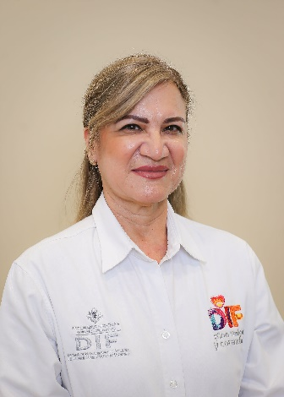 | Subdirectora de Recursos Humanos
 | Blvd. José María Patoni. Fracc. Predio Rústicos La Tinaja y los Lugos. No. 105]
 | Teléfono Oficina:6181379133
Correo electrónico:
olimpia.garcia@durango.gob.mx

NIVEL MÁXIMO DE ESTUDIOS

Pasante de Contador Público, Facultad de Contaduría y Administración, de septiembre de 1989 a marzo de 1995

TRAYECTORIA PROFESIONAL
- Coordinadora Administrativa del NIT C5 Durango, abril de 2021 a septiembre de 2022.
- Directora Administrativa de la Policía Estatal, enero de 2007 a abril de 2021
- Coordinadora de Participación Ciudadana de la Secretaría de Seguridad Pública, marzo de 2000 al diciembre de 2006

TRAYECTORIA EDUCATIVA
- Pasante de Contador Público, Facultad de Contaduría y Administración, de septiembre de 1989 a marzo de 1995

- Preparatoria. Colegio de Ciencias y Humanidades de septiembre de 1983 a julio de 1986
- Secundaria: Secundaria Técnica No. 1, de junio de 1981 a junio de 1983

CURSOS O DIPLOMADOS RECIBIDOS
- Plan de Vida y Administración del Tiempo, Secretaría de Finanzas y Administración del 7 de junio al 2 de agosto de 2005
- Foro Internacional de Participación Ciudadana y Atención Victimas, 7 y 8 de septiembre de 2006
- Excel y Depreciación, 9 de octubre de 1997

OTROS CURSOS O DIPLOMADOS RECIBIDOS
- Cursos: “Acceso a la Información Pública”
- Programa de Desarrollo Humano: “Poder Ser”
- Talleres: “Couching” y “Agentes de Cambio”

Victoria de Durango, Dgo., a | 26 | 09 | 2024
 | Día | Mes | Año

